
مديريــة التربية لولايـــة: الجزائر غرب
الموسم الدراسي: 2023/2024
متوسطة: عيسى بن ضياف
المستوى : الاولى متوسط
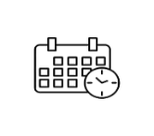
اليوم :03/12/2023
المدة:1سا
اختبار الفصل الأول في مادة العلوم الفيزيائية والتكنلوجية

التمرين الأولى: وجد صديقك جهاز صغير مرمي في الطريق فطلب منك توضيحا وشرحا لهذا العنصر الكهربائي الذي ينير البيوت والمنازل وذلك بالاجابة عما يلي :
1/- أ-ما هو هذا الجهاز ؟ .....................................
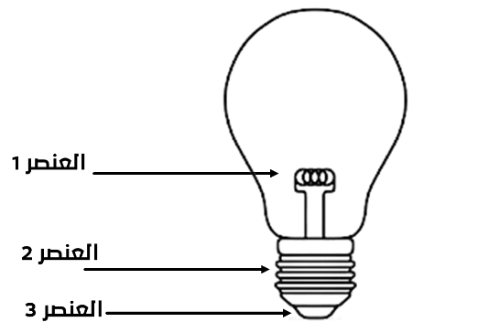
ما هي وظيفته( وظيفتين ) ؟................................................
........................................................................................................
2/- سم مكونات الجهاز :
- العنصر -1- :............................................................
- العنصر -2- :...............................................................
- العنصر -3-:...............................................................
3/- كتب على الجهاز الكتابة (6V) ماذا تمثل ؟
.......................................................................................................
4/- تم توصيل الجهاز بالبطاريات التالية :
- بطارية 12v : يتوهج توهج ................
- بطارية 1.5 v : يتوهج توهج ................
- بطارية 6v : يتوهج ا توهج ................
5/- ارسم مخطط لتوهج الجهاز توهج عادي مع توضيح الجهة الاصطلاحية للتيار ؟
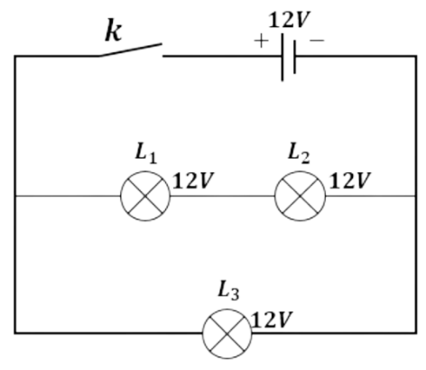
التمرين الثاني: قام أسامة بتركيب مخطط موضح اسفله :
- ما نوع التركيب في المخطط ؟ .....................................
لماذا سمي بهذا الاسم ؟...........................................
- ما نوع ربط المصباح L₁ و L₂ ؟.............................
وربط المصباحين L₁ و L₂ مع L₃ ؟..............................
2/-عند تلف المصباح L₁ ماذا يحدث في الدارة بعد غلق القاطعة
......................................................................................................................................
3/-وضعنا سلك ناقل بين طرفي العنصر L₃
- أي من المصابيح يتوهج ؟ لماذا ؟......................................................
- ماذا تسمى هذه الظاهرة ؟............................
- أعد رسم المخطط النظامي مع توضيح جهة مرور التيار في هذه الحالة ؟
الوضعية الإدماجية:
قام التلاميذ بصنع مشاريع كهربائية وقدموها لأستاذهم وكان من بين المشاريع منازل ومساجد وسيارات كهربائية و العاب حيث وظفوا فيها دارات كهربائية مختلفة وبينما تفقد الأستاذ المشاريع وجد خلل بدارتين كما هو في الشكلين:
- دارة محمد عدم اشتغال محرك السيارة :
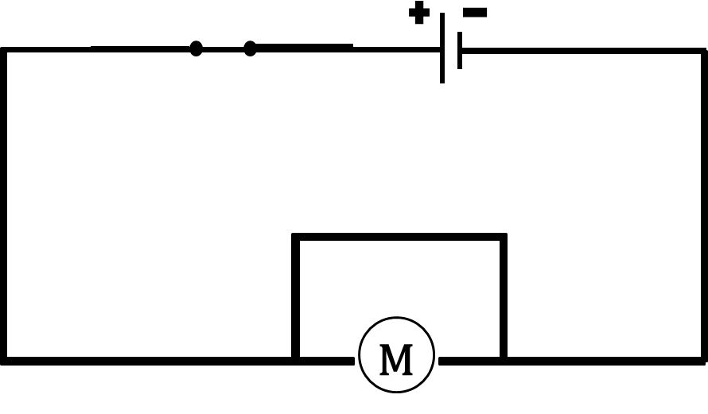
- ما هو الخلل الموجود في الدارة ؟........................................
- ما هي آثاره ؟..............................................
..............................................................
............................................................
- كيف يمكن تجنبه ؟.......................................................
......................................................
.....................................................
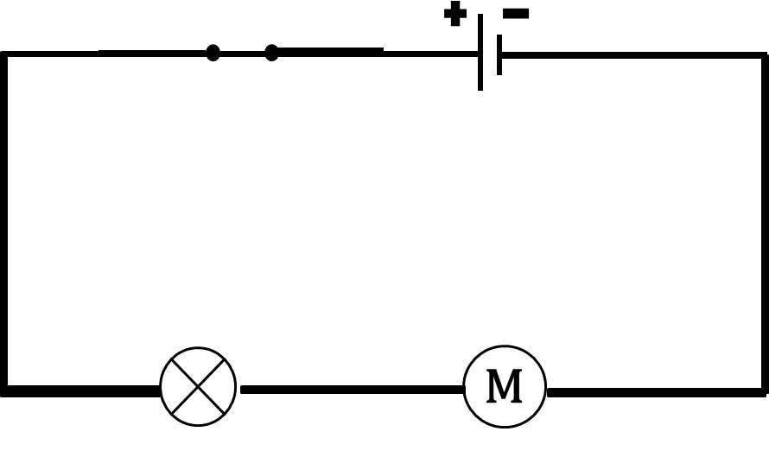
- دارة رتاج توهج ضعيف للمصباح ودوران ضعيف المحرك :
- ما هو الخلل ؟................................................
- ما هو الحل؟................................................
- قم برسم مخطط نظامي للحل :


استاذكم الذي يحبكم وتحبونه
بالتوفيق

